15.2.
Byliny
- běžné: kopretina, zvonek, šťovík…
- léčivé: (vyhledej v učebnici na str. 47 a zapiš je sem)
- jedovaté: (vyhledej v učebnici na str. 47 a zapiš je sem)
(Namaluj a popiš obrázek jedné luční byliny. Třeba takhle:)

Pampeliška lékařská
semena s chmýřím
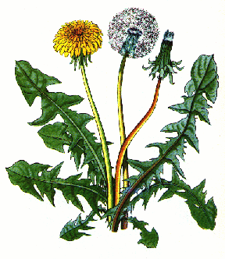
kořen

stonek

květ
list

17.2.
Živočichové na louce
Bezobratlí (hmyz)
- saranče (býložravá)
- kobylka (všežravá)
- včela medonosná - královna → klade vajíčka (1)
- trubci → oplodňují královnu (několik)
- dělnice → sbírají pyl, vyrábějí med, krmí
larvy, staví plásty…(mnoho)
- čmelák → opyluje i těžce přístupné květy
- motýli → opylovači
(Vyber si jednoho motýla, namaluj ho sem a napiš jeho jméno. Třeba takhle:)
Otakárek fenyklový
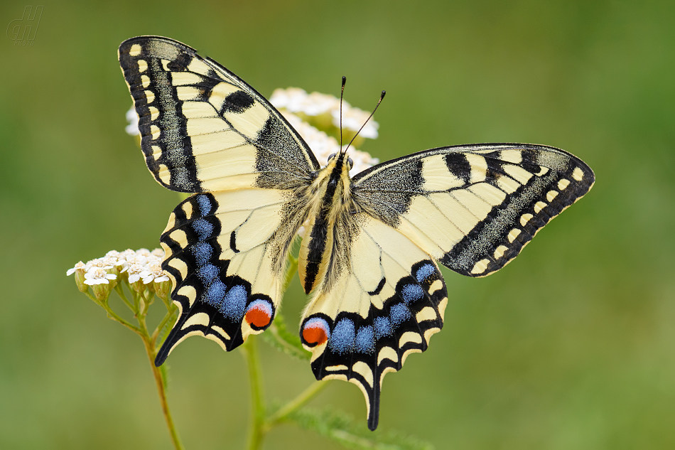

Bělásek zelný
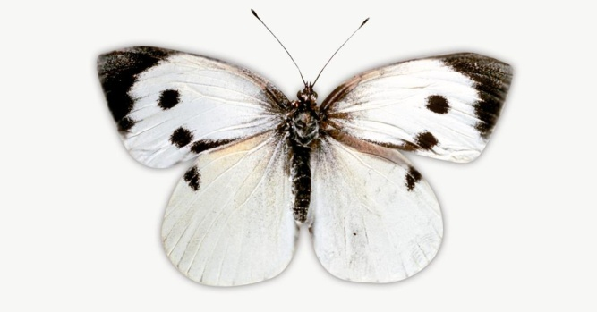

Babočka paví oko
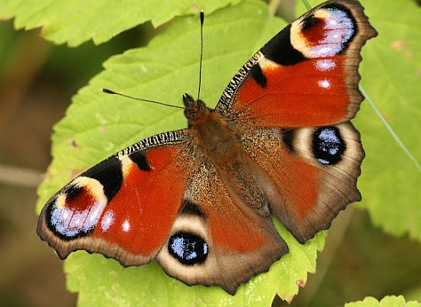

Modrásek jetelový
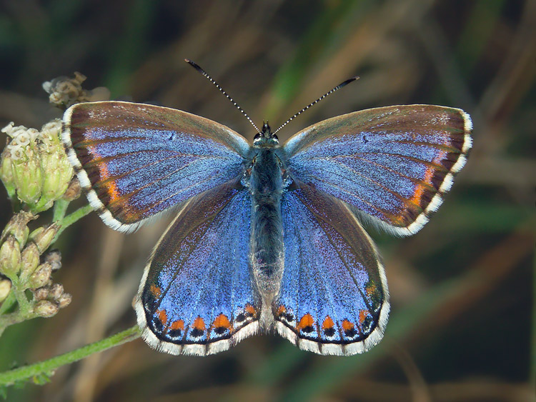

Jasoň červenooký
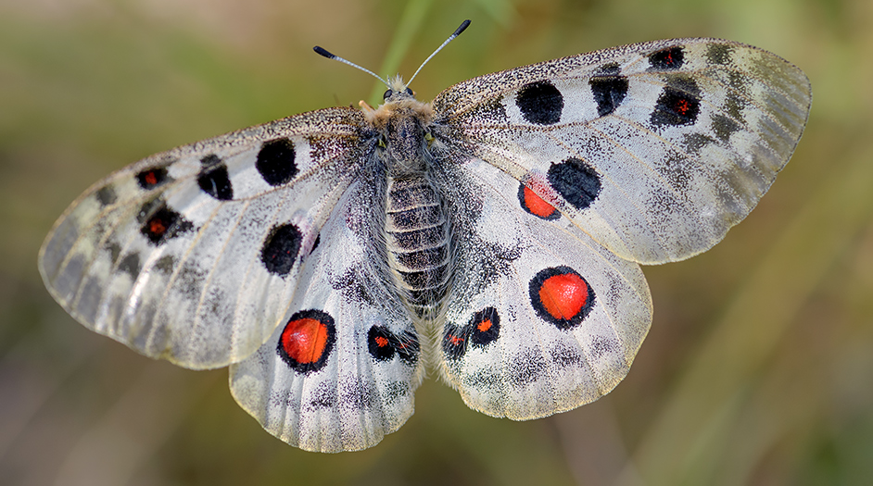
Lišaj smrtihlav

